Location
Centre multifonctionnel de Carignan
1555, rue de l’École

Salle principale
- Superficie : 266 m²
- Possibilité d’avoir une scène
- 3’ de hauteur x 40’ de largeur x 20 ‘ de profondeur
- Mobilier inclus :
- 300 chaises de banquet rembourrées
- 100 chaises pliantes en plastique
- 24 tables rondes (capacité 8 personnes)
- 23 tables rectangulaires 6’

Loge
- Inclus dans la location de la grande salle (sur demande)

Location du Centre multifonctionnel
(les taxes sont en sus – frais d’administration inclus)

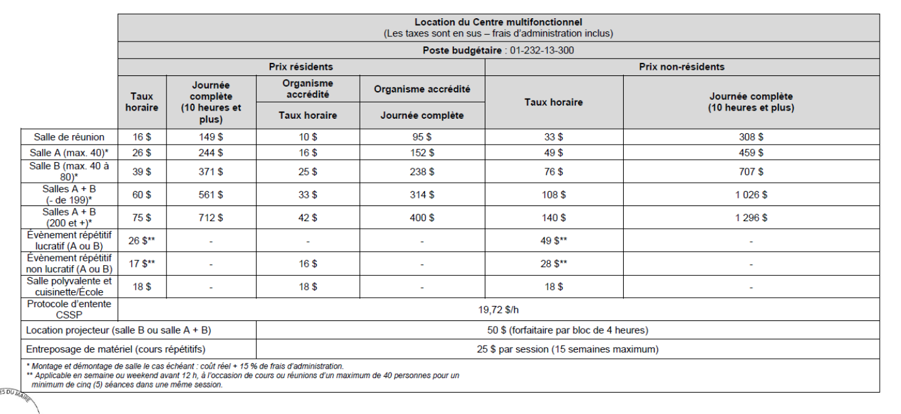

*Montage et démontage de salle le cas échéant : coût réel + 15 % de frais d’administration

**Applicable en semaine ou weekend avant 12 h, à l’occasion de cours ou réunions d’un maximum de 40 personnes pour un minimum de 5 séances dans une même session.

Précisions concernant le coût des montages/démontages de salle

Type de montage | Prix résidents / non-résidents (frais administration inclus)
Scène complète + escaliers (39’ x 19’) | 363.30 $ + tx
4 plateformes + escalier (16’ x 8’) | 233.55 $ + tx
2 plateformes + escalier (8’ x 8’) | 181.65 $ + tx
Tables et chaises 119 personnes et moins (banquet) | 83.26 + tx
Tables et chaises 120 personnes et plus (banquet) | 104.08 $ + tx
Chaises en rangées sans table | 83.26 $ + tx
Projecteur (doivent apporter leur portable) | 50 $ + tx (bloc 4 h)
2 micros inclus dans la location + système de son
Fils auxiliaires inclus dans la location

